**Corso base di Html e Css – Edizione 2019**

Per far riconoscere una lettera accentata inseriamo il tag meta:

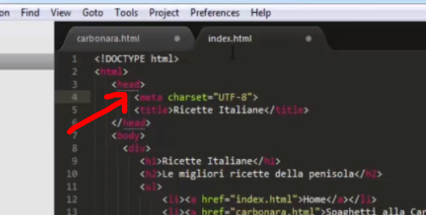

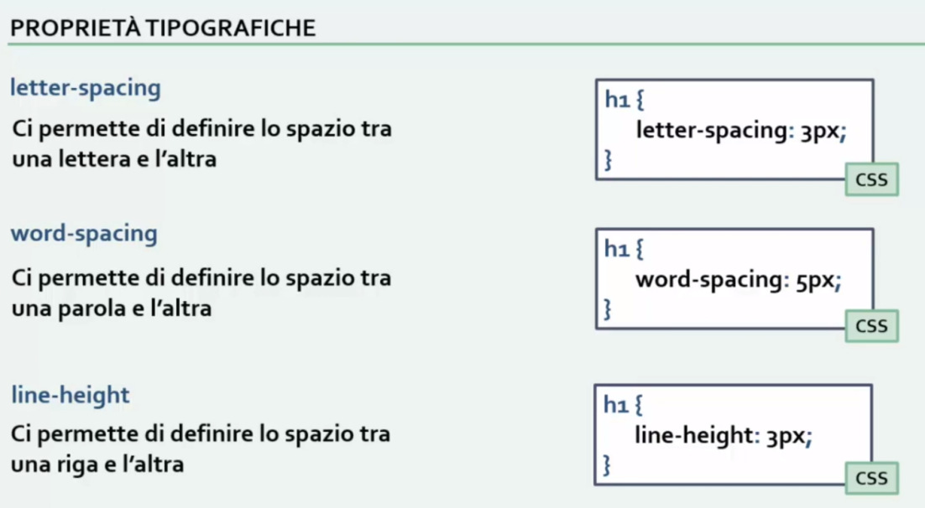

[www.w3schools.com](http://www.w3schools.com)

BOX MODEL

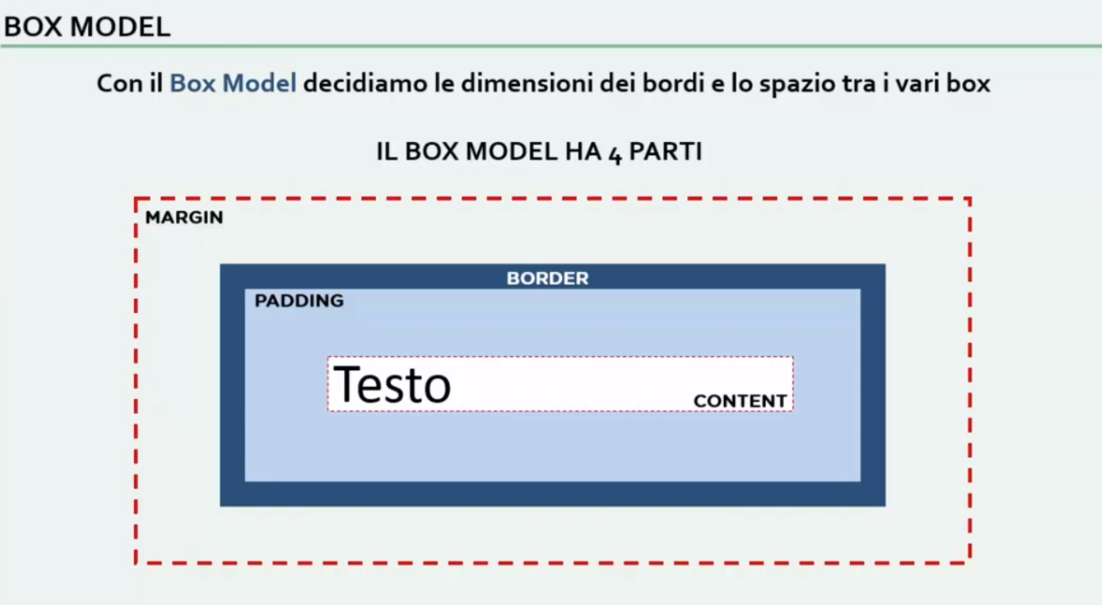

Il margin è lo spazio che vi è tra un box ed un altro box.



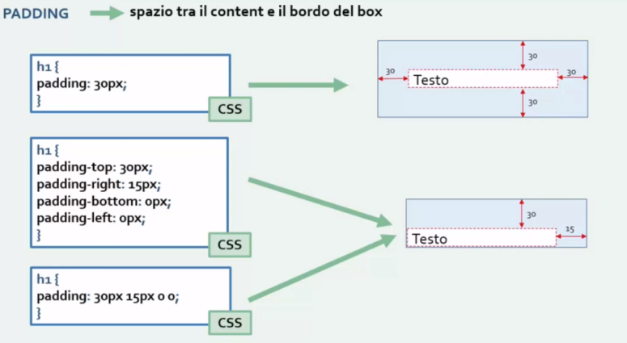

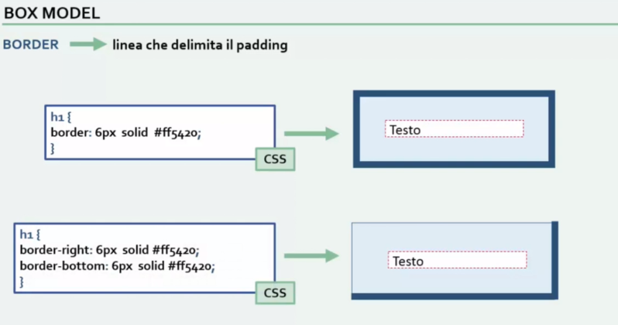

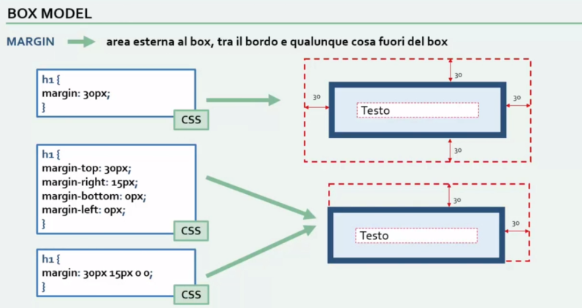

Si può anche solo dire margin: 0px 13px in questo caso 0 sta per margine superiore ed inferiore e 13 per lato sinistro e destro.

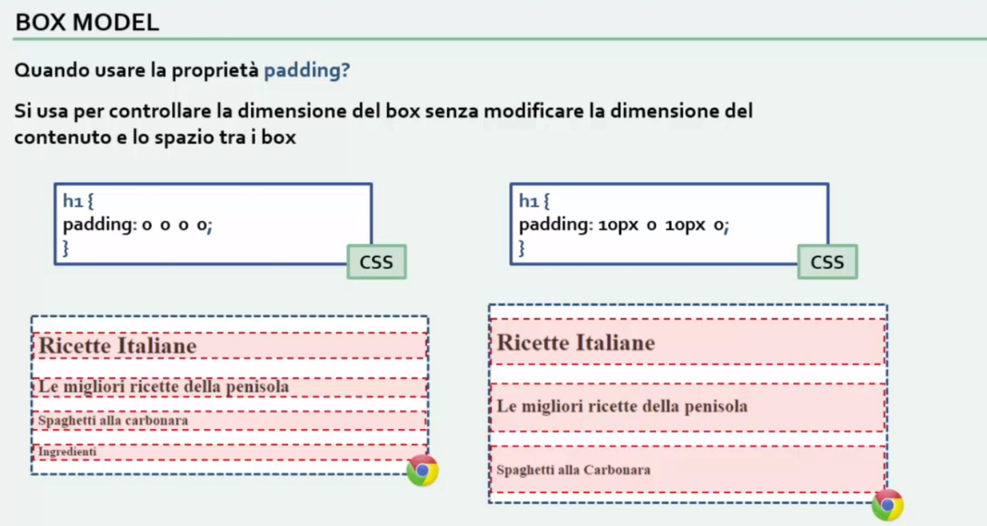

Aumentando il pudding rimane invariata la dimensione del testo e lo spazio tra i box

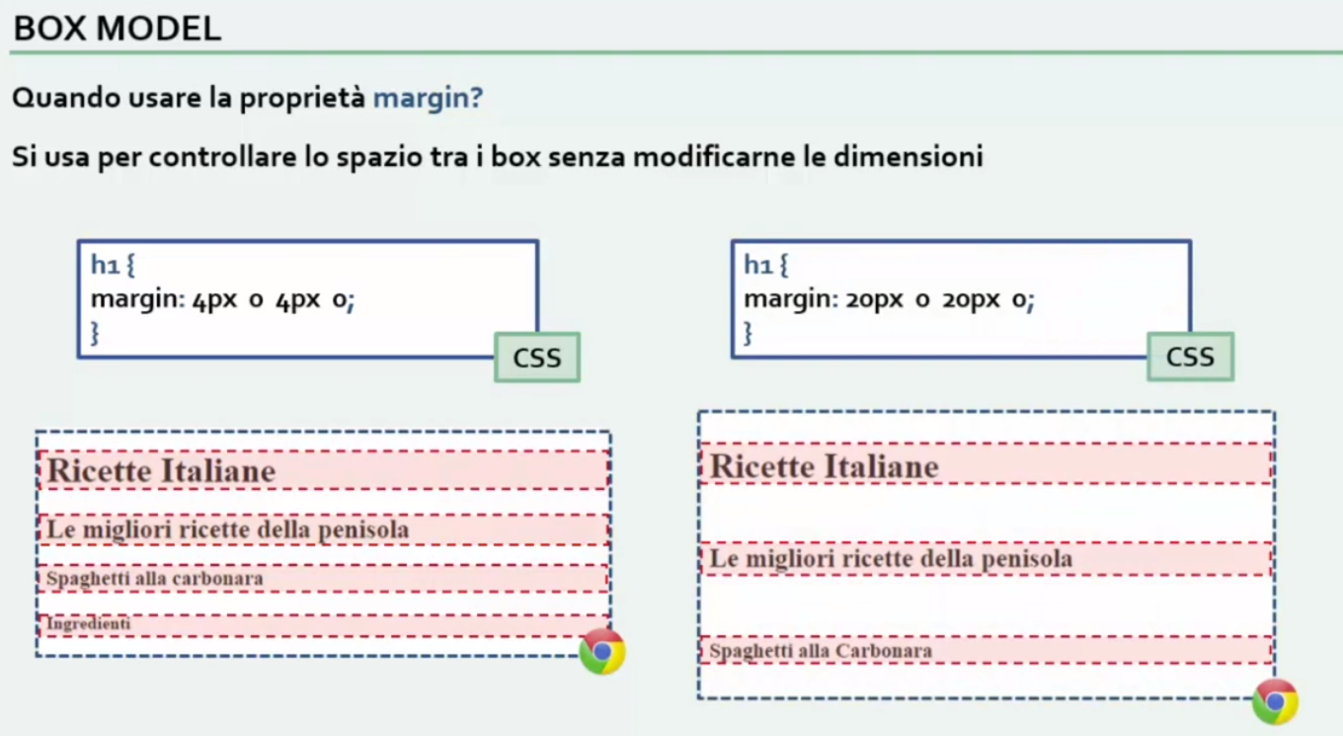

La proprietà margin si usa per modificare lo spazio dei boxmodel senza modificare la dimensione degli stessi

Se vogliamo azzerare tutti i margini a 0 usiamo il selettore *

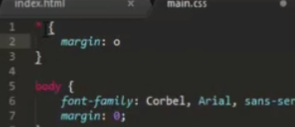

Se vogliamo diminuire la larghezza del box (che di default prende tutta la pagina) usiamo **width e height** che **si riferiscono però solo al content**:

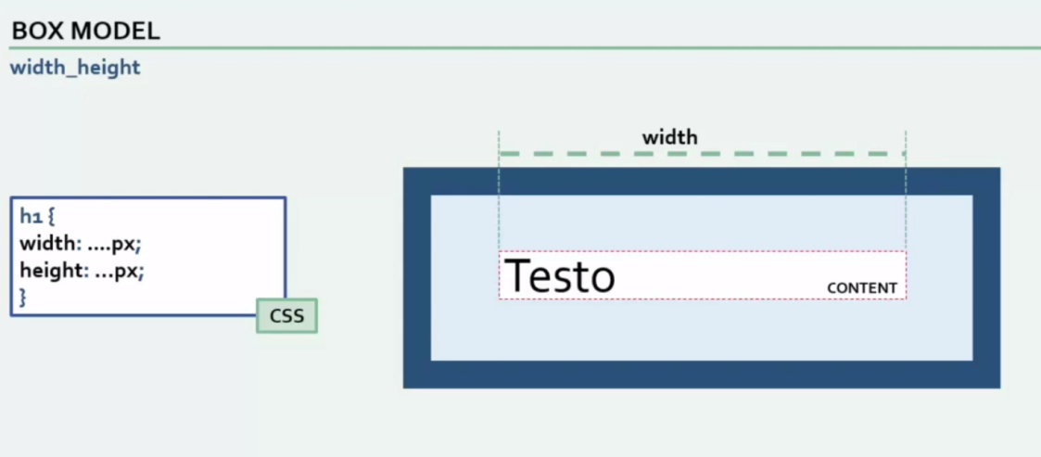

Se vogliamo un box di 100px, ferme restando le dimensioni del padding e border,

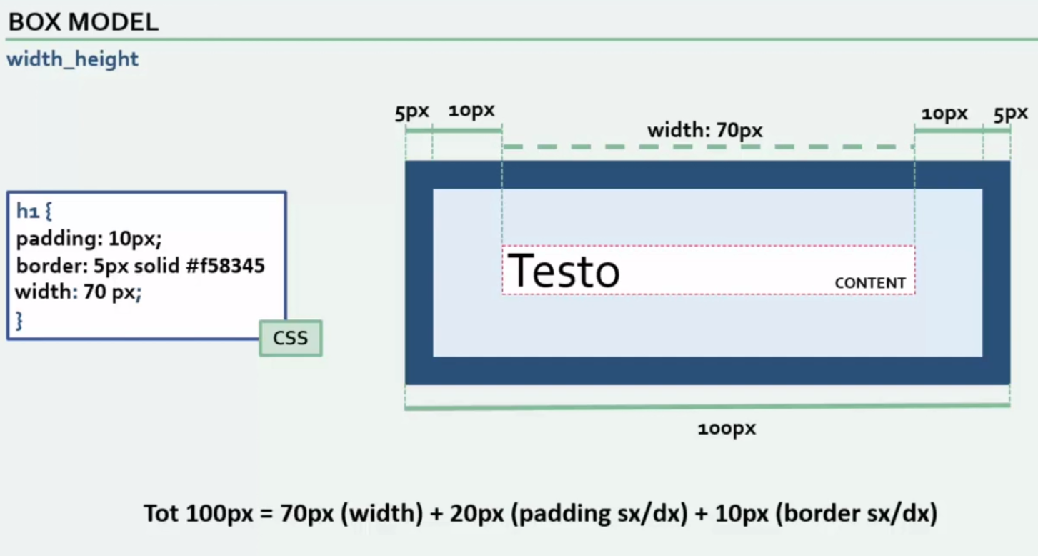

Per centrare un box:

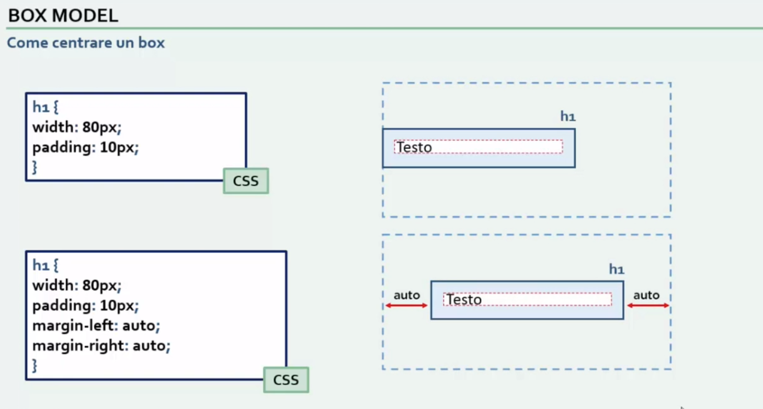

Qui significa come valore top e bottom =0 e destra e sinistra auto

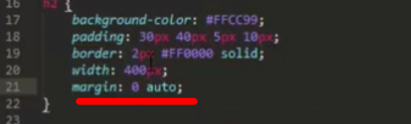

Quasi tutti gli elementi sono **block level** tag ossia **occupano tutto lo spazio disponibile in orizzontale**

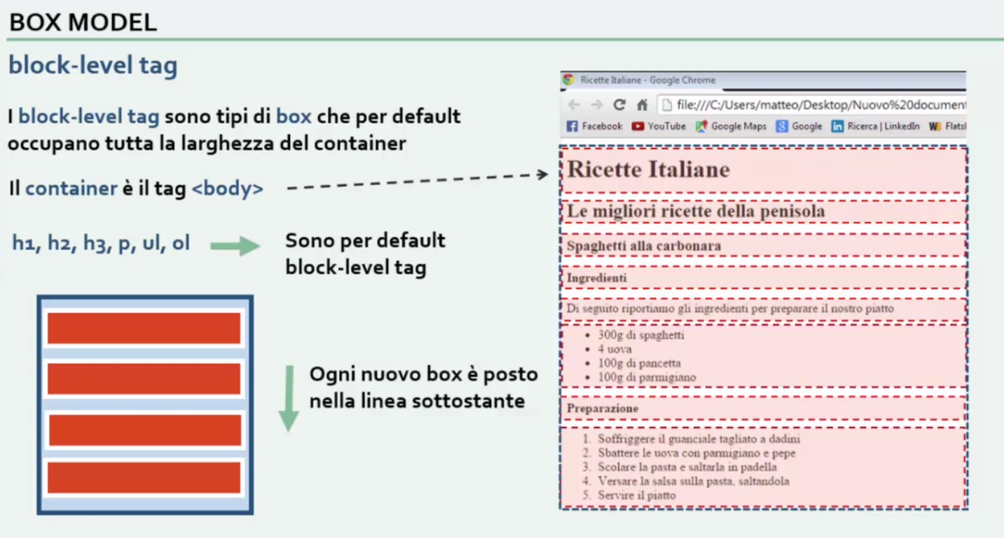

Poi ci sono gli **in-level tag**

**La proprietà display permette di trasformare un inline in un block e viceversa**.

Se applichiamo display block, l’inlevel tag avrà tutte le proprietà del box.

**L’ibrido è l’inline-block** **che permette di allineare i tag selezionati gli uni con gli altri pur mantenendo le caratteristiche di box model**.

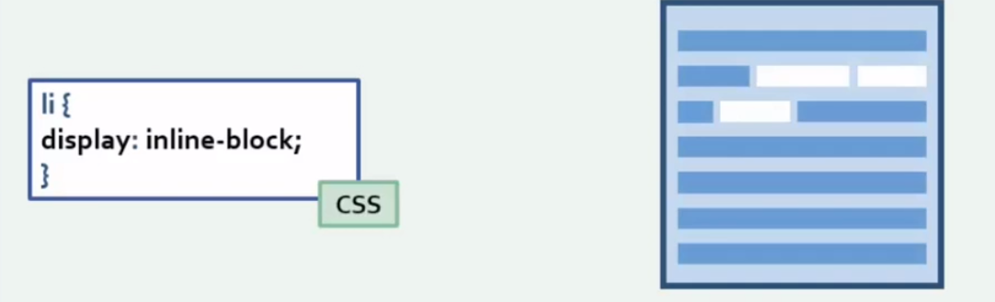

Vediamo come costruire una barra di navigazione a partire da una lista:



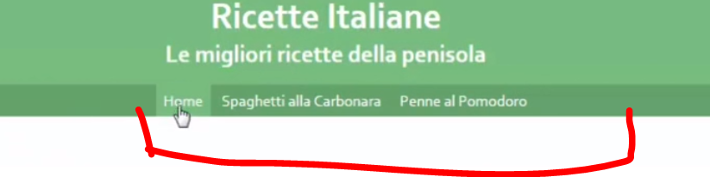

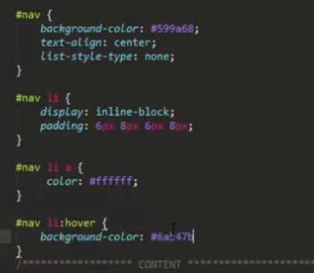

Utilizzo di guithub pages:

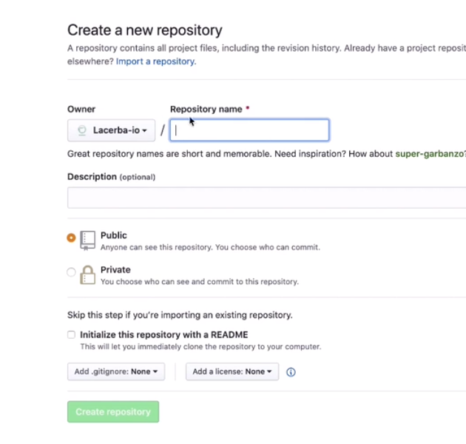

Setting => guitar pages, source=master branch, vedremo il nostro sito al link:

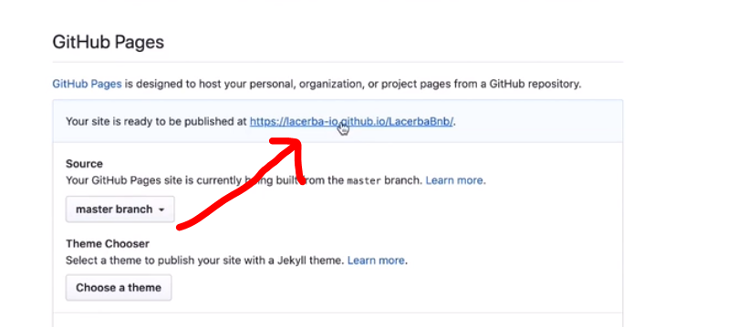

Acquistare un dominio personalizzato:

namecheap: [www.namecheap.com](http://www.namecheap.com)

dopo avere acquistato il dominio su namecheap andare su manage my account:

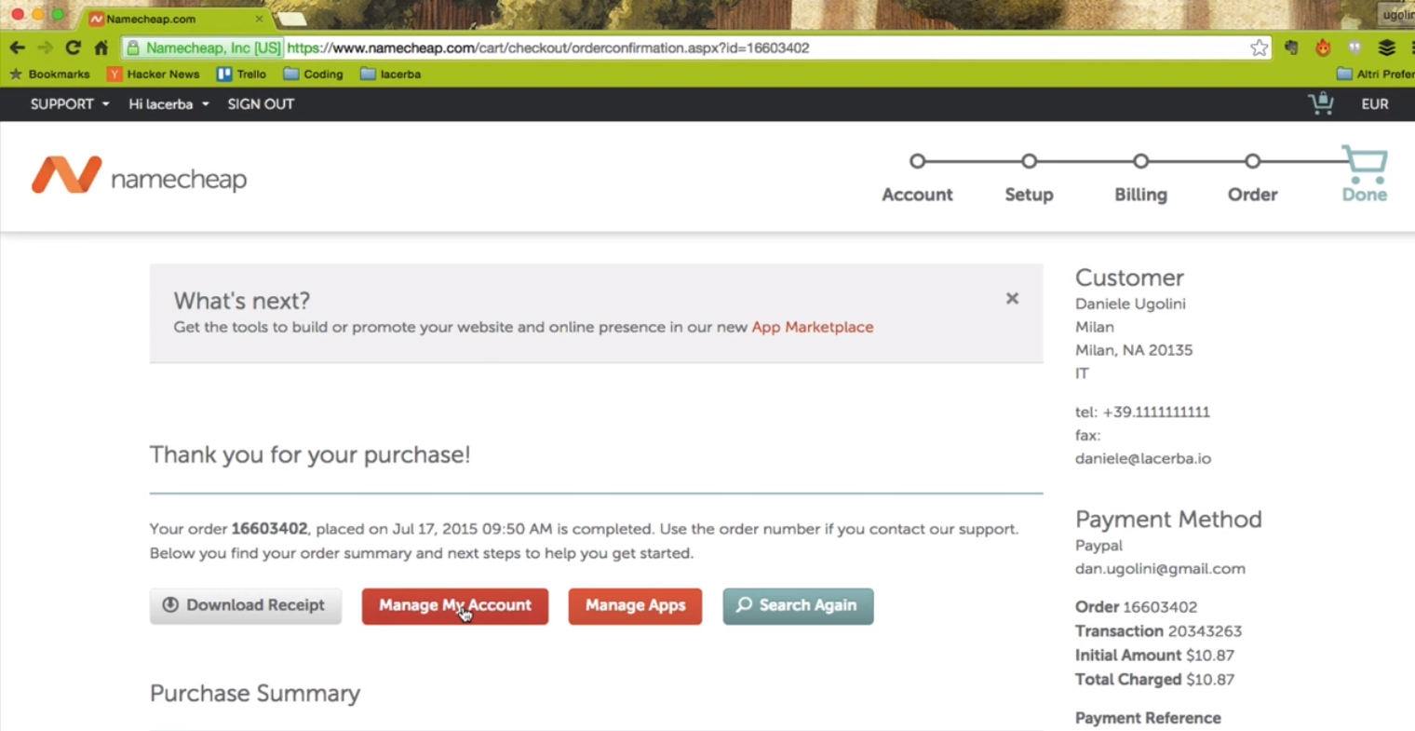

Clicchiamo su view:

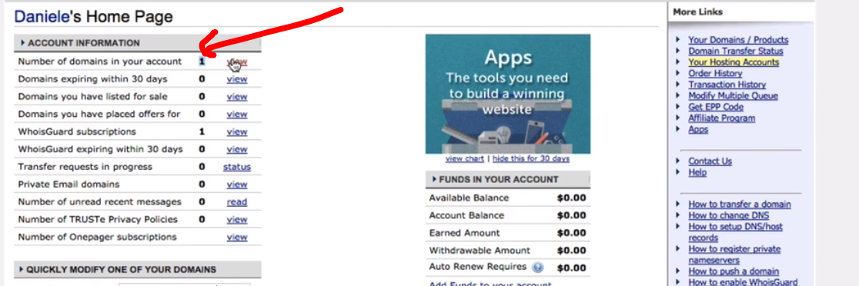

Cliccare su lacerbnb.com

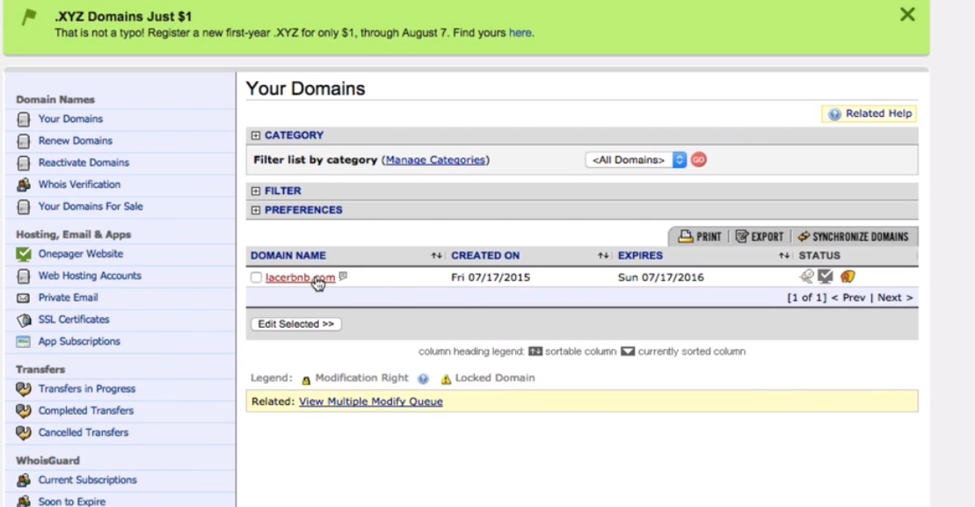

Quindi per Puntare il dominio di namecheap sull’url di github cliccare su all host records:

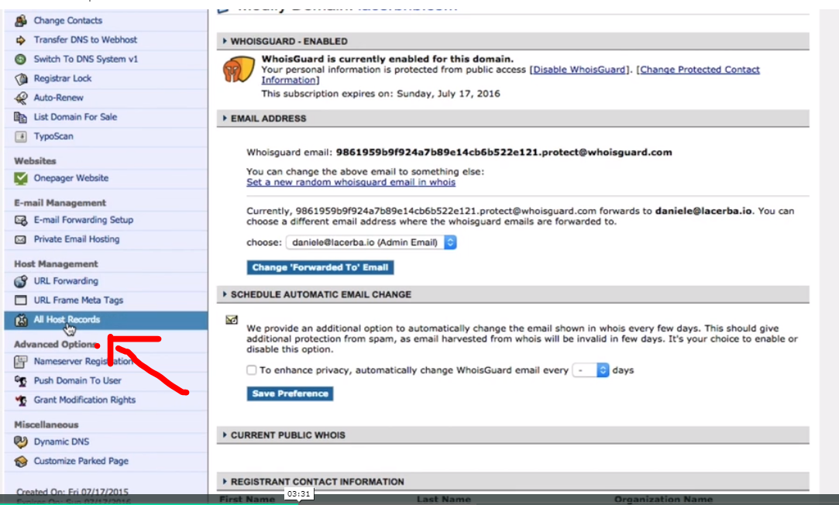

Diciamo di andare sul server github:

diciamo di andare su github: 192.30.252.153 mentre prendiamo il link di github della nostra page lacerba-io.github.io. aggiungendo un . finale (che fa le veci dello slash)

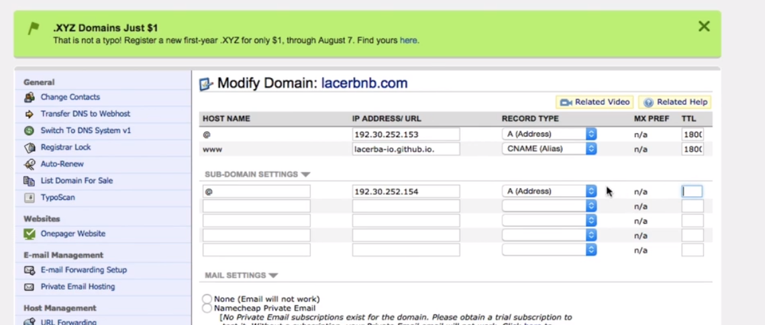

Creiamo in root un file **CNAME** e dentro scriviamo lacerbnb.com (Un indirizzo IP, tuttavia, non sempre è associato a un solo nome di dominio. È possibile che diversi nomi siano collegati allo stesso indirizzo IP. Per fare ciò, il DNS utilizza i CNAME)

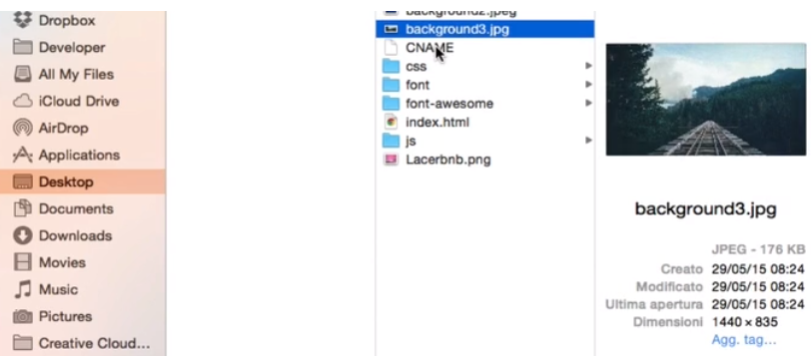

Integrare google analytics:

se abbiamo un account google



Possiamo ora creare un nuovo account:

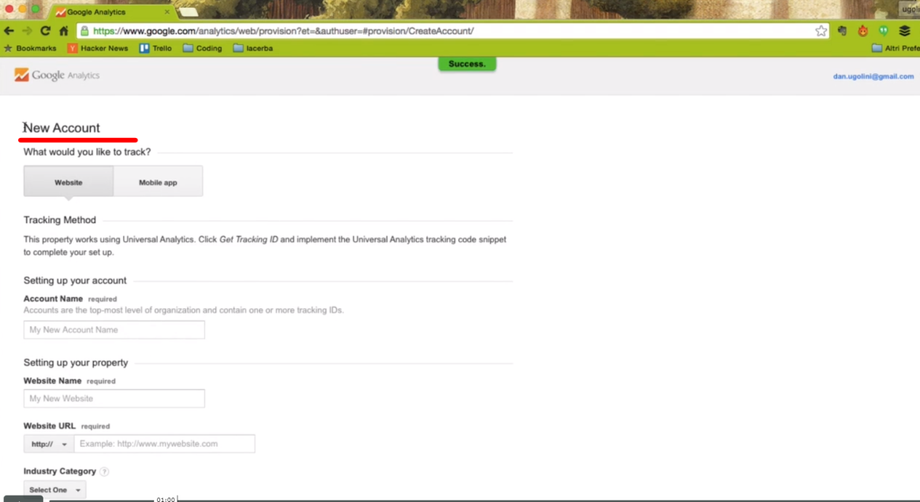

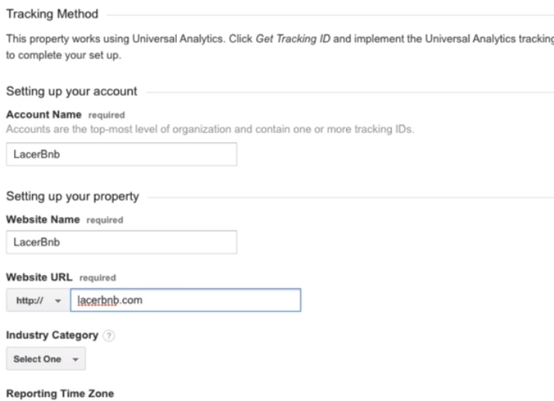

Quindi gettrackingid:

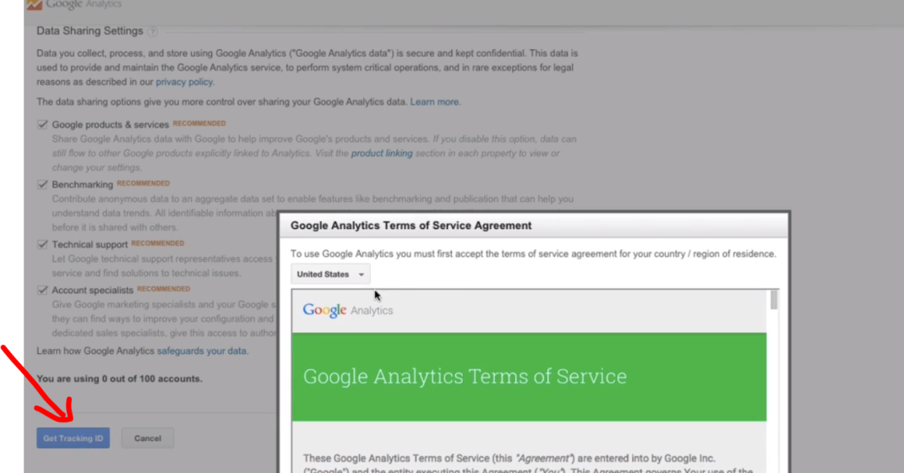

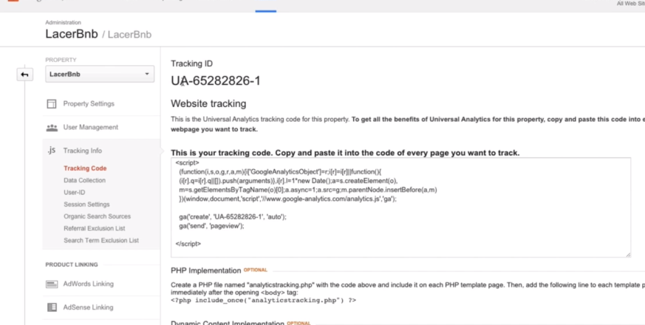

Sketch (c’è anche un link a corso) si possono creare dei mockup

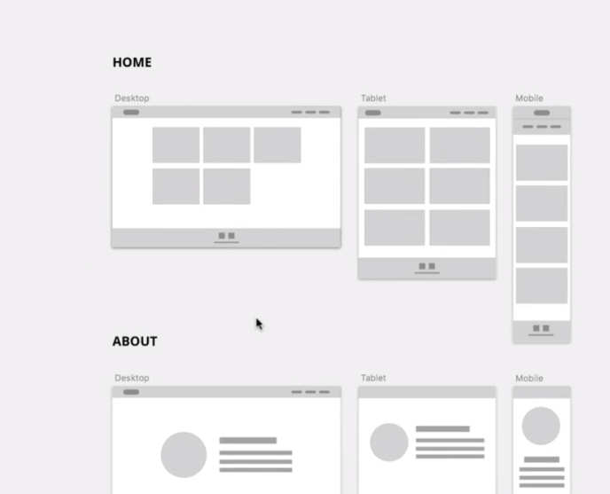

Differenze salienti tra HTML4 e HTML5:

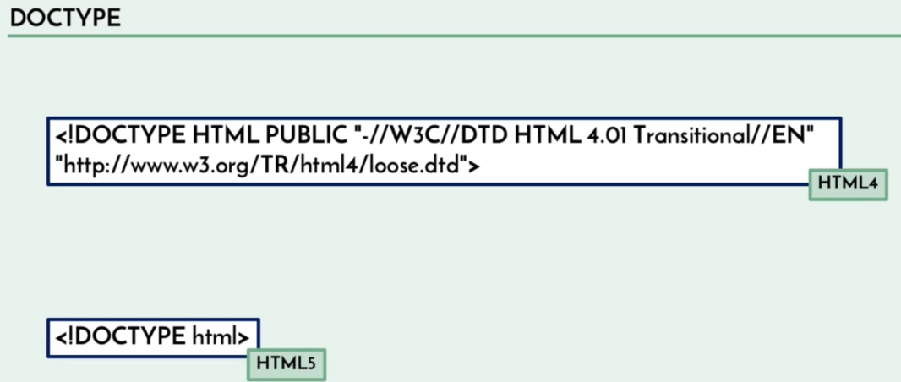

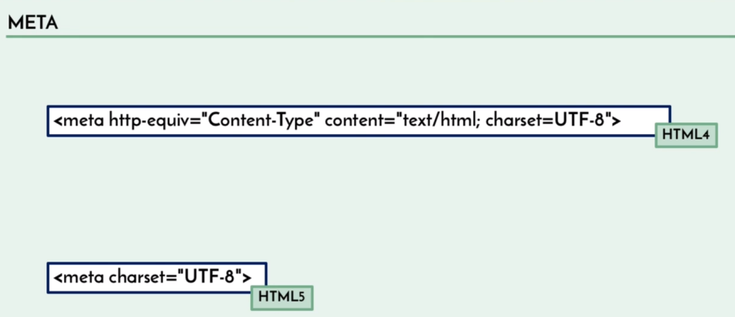

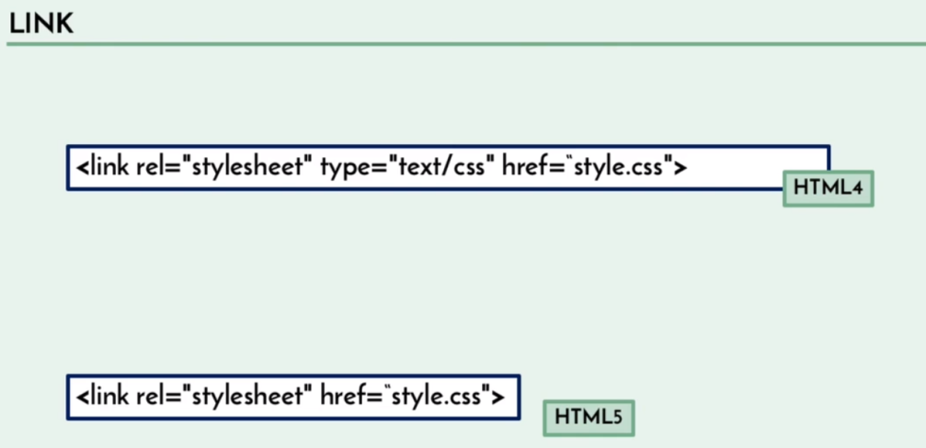

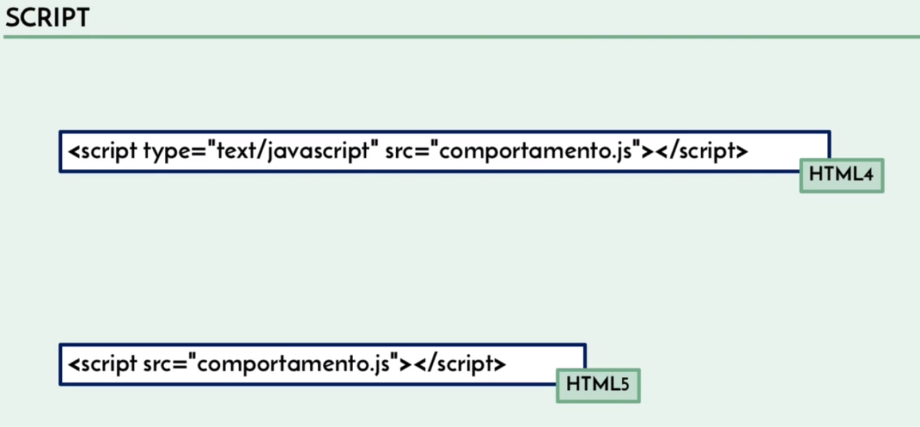

Introduzione Tag semantici

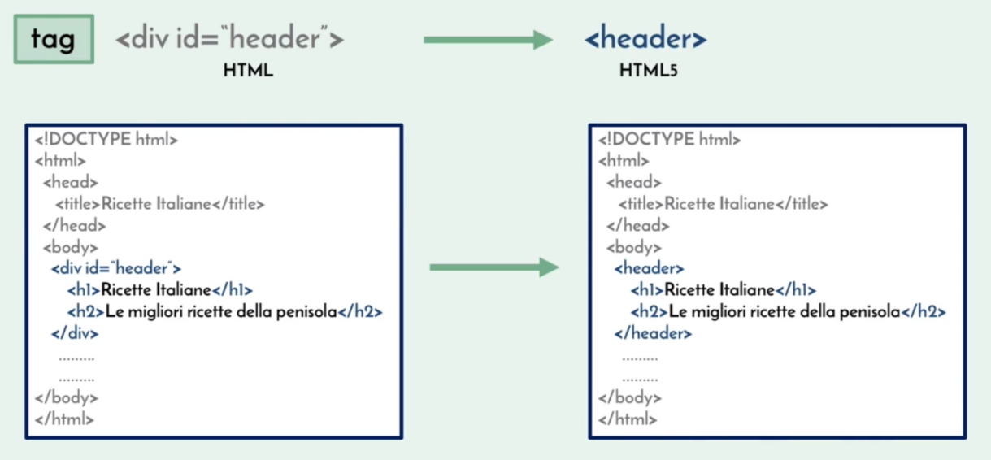

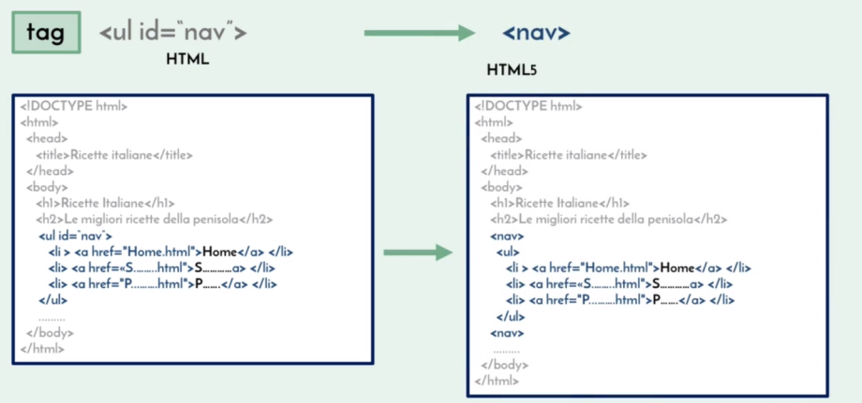

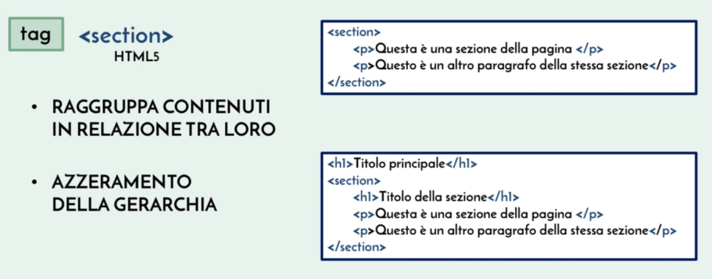

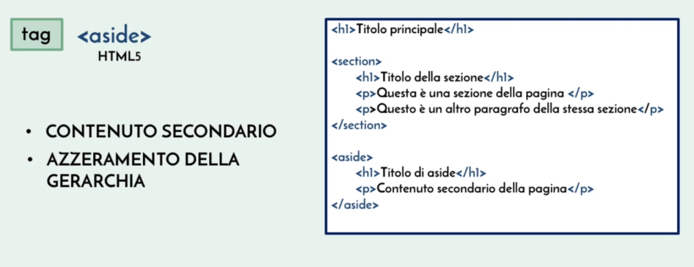

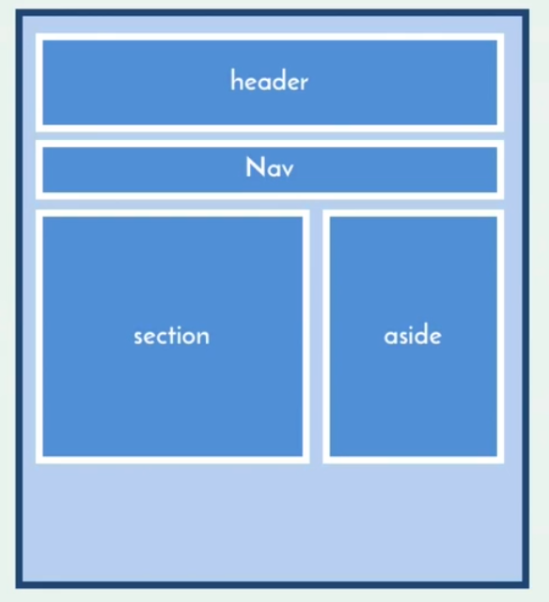

Il tag article marca un contenuto autonomo:

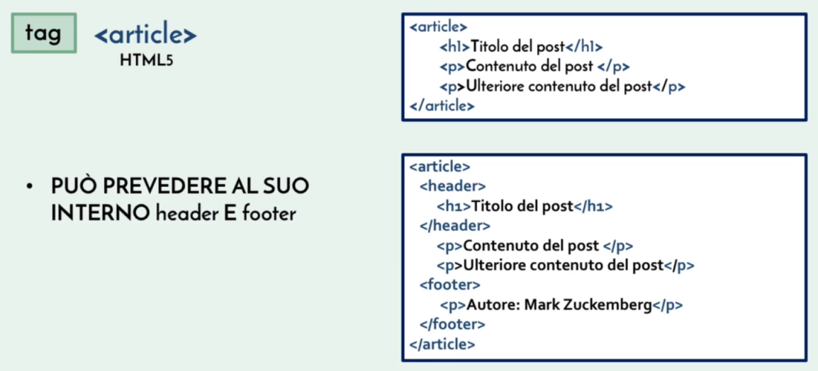

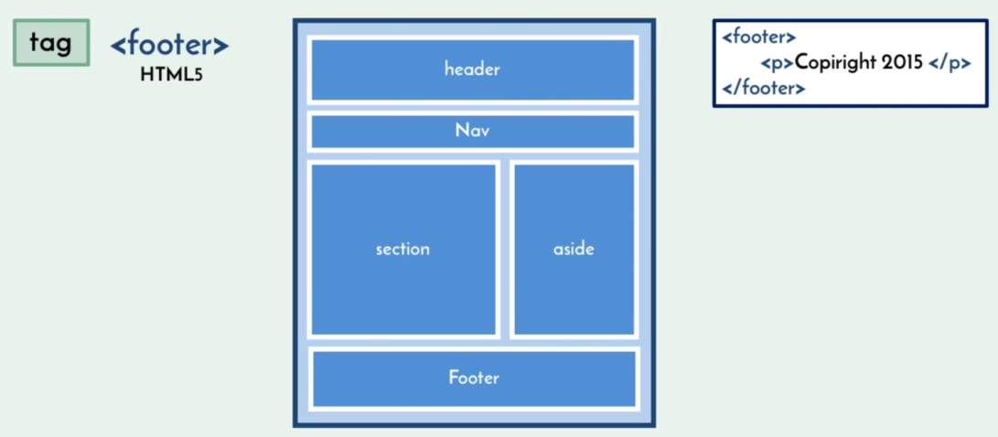

Developer.mozilla.org è un sito fatto bene per la documentazione html

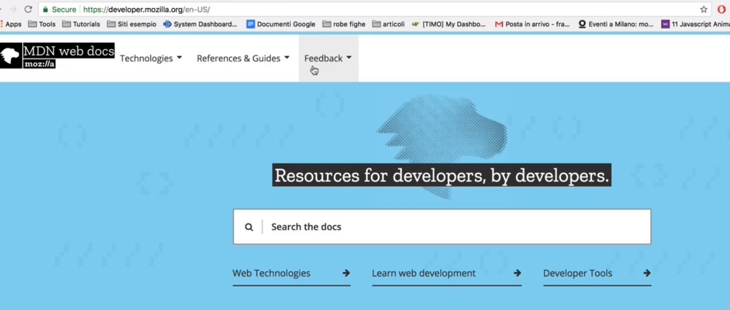

Per creare una favicon basta usare illustrator

Realfavicongenerator.net è un sito che ci permette di creare favicon cross browser che si vedranno bene nei vari dispositivi

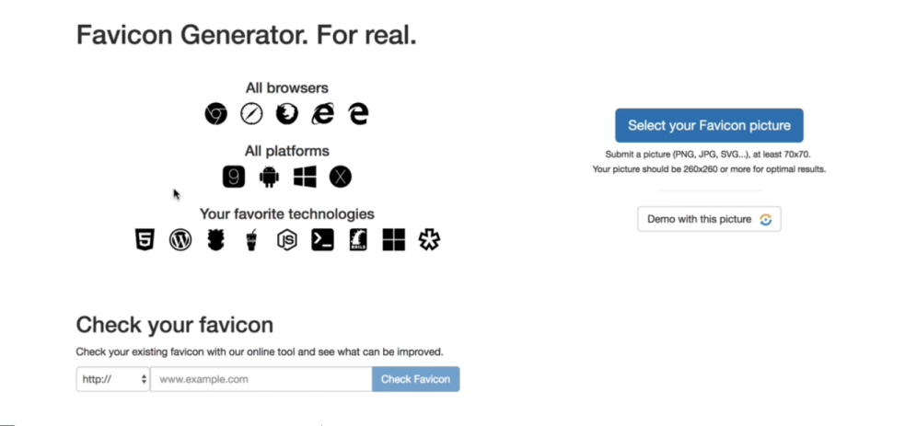

<pre> (preserva spazi ed invii

The HTML <b> element defines bold text, without any extra importance.

The HTML <strong> element defines text with strong importance. The content inside is typically displayed in bold.

<i>This text is italic</i>

The HTML <em> element defines emphasized text. The content inside is typically displayed in italic.

The HTML <small> element defines smaller text

The HTML <mark> element defines text that should be marked or highlighted:

The HTML <del> element defines text that has been deleted from a document. Browsers will usually strike a line through deleted text:

The HTML <ins> element defines a text that has been inserted into a document. Browsers will usually underline inserted text:

<p>This is <sub>subscripted</sub> text.</p> pedice

<p>This is <sup>superscripted</sup> text.</p> apice

The HTML <blockquote> element defines a section that is quoted from another source.

The HTML <q> tag defines a short quotation.

he HTML <abbr> tag defines an abbreviation or an acronym

The HTML <address> tag defines the contact information for the author/owner of a document or an article.

The HTML <cite> tag defines the title of a creative work

The HTML <bdo> tag is used to override the current text direction:

he following three <div> elements have their background color set with RGB, HEX, and HSL values:

rgb(255, 99, 71)

#ff6347

hsl(9, 100%, 64%) si muovono tonalità, saturazione luminosità

rgba(255, 99, 71, 0.5)

hsla(9, 100%, 64%, 0.5)

oppure colore in lettere

<img src="workplace.jpg" alt="Workplace" usemap="#workmap">

<map name="workmap">

<area shape="rect" coords="34,44,270,350" alt="Computer" href="computer.htm">

<area shape="rect" coords="290,172,333,250" alt="Phone" href="phone.htm">

<area shape="circle" coords="337,300,44" alt="Coffee" href="coffee.htm">

<area shape="poly" coords="140,121,181,116,204,160,204,222,191,270,140,329,85,355,58,352,37,322,40,259,103,161,128,147" href="croissant.htm">

</map>

If the background image is smaller than the element, the image will repeat itself, horizontally and vertically, until it reaches the end of the element:

To avoid the background image from repeating itself, set the background-repeat property to no-repeat.

If you want the background image to cover the entire element, you can set the background-size property **to cover**.

Also, to make sure the entire element is always covered, set the background-**attachment property to fixed**:

The <picture> element contains one or more <source> elements, each referring to different images through the srcset attribute. This way the browser can choose the image that best fits the current view and/or device.

<picture>

<source media="(min-width: 650px)" srcset="img_food.jpg">

<source media="(min-width: 465px)" srcset="img_car.jpg">

<img src="img_girl.jpg">

</picture>

perchè utilizzare le picture? Risparmio di band... viene caricata l'immagine più consona al device che la richiede, supporto formato: alcuni browser non supportano alcuni formati.

tabelle:

To let the borders collapse into one border, add the CSS **border-collapse property**:

To add a caption to a table, use the <caption> tag:

ul (elenco puntato)

ol (elenco numerato)

description list (dt: description term, dd description description)

<dl>

<dt>Coffee</dt>

<dd>- black hot drink</dd>

<dt>Milk</dt>

<dd>- white cold drink</dd>

</dl>

The CSS list-style-type property is used to define the style of the list item marker

The type attribute of the <ol> tag, defines the type of the list item marker:

By default, an ordered list will start counting from 1. If you want to start counting from a specified number, you can use the start attribute:

By default, an iframe has a border around it.

To remove the border, add the style attribute and use the CSS border property:

<iframe src="demo_iframe.htm" style="border:none;" title="Iframe Example"></iframe>

In the following example, the file path points to a file in the images folder located at the root of the current web:

<img src="/images/picture.jpg" alt="Mountain">

In the following example, the file path points to a file in the images folder located in the current folder:

<img src="images/picture.jpg" alt="Mountain">

In the following example, the file path points to a file in the images folder located in the folder one level up from the current folder:

<img src="../images/picture.jpg" alt="Mountain">

The <base> element specifies the base URL and/or target for all relative URLs in a page.

<head>

<base href="https://www.w3schools.com/" target="_blank">

</head>

<body>

<img src="images/stickman.gif" width="24" height="39" alt="Stickman">

<a href="tags/tag_base.asp">HTML base Tag</a>

</body>

The text size can be set with a "vw" unit, which means the "viewport width".

<h1 style="font-size:10vw">Hello World</h1>

Viewport is the browser window size. 1vw = 1% of viewport width. If the viewport is 50cm wide, 1vw is 0.5cm.

HTML contains several elements for defining user input and computer code.

<code>

x = 5;

y = 6;

z = x + y;

</code>

The HTML <kbd> element is used to define keyboard input.

the HTML <samp> element is used to define sample output from a computer program.

The HTML <var> element is used to define a variable in programming or in a mathematical expression

Some characters are reserved in HTML.

&entity_name;

OR

&#entity_number;

ad esempio &nbsp; oppure &#160;

esiste un modo per codificare gli acuti i gravi ecc es:

a&#768; à

oppure

a&#769; á

oppure simboli:

&euro;

anche le emojis hanno simbolo:

&#128512;

ASCII was the first character encoding standard. ASCII defined 128 different characters: numbers (0-9), English letters (A-Z), and some special characters like ! $ + - ( ) @ < >

ISO-8859-1 was the default character set for HTML 4. This character set supported 256 different character codes. HTML 4 also supported UTF-8.

ANSI (Windows-1252) was the original Windows character set. ANSI is identical to ISO-8859-1, except that ANSI has 32 extra characters.

The HTML5 specification encourages web developers to use the UTF-8 character set, which covers almost all of the characters and symbols in the world!

URLs can only be sent over the Internet using the ASCII character-set. If a URL contains characters outside the ASCII set, the URL has to be converted.

URL encoding replaces non-ASCII characters with a "%" followed by hexadecimal digits.

The autocomplete attribute specifies whether a form should have autocomplete on or off:

<form action="/action_page.php" autocomplete="on">

When present, it specifies that the form-data (input) should not be validated when submitted:

<form action="/action_page.php" novalidate>

Use the size attribute to specify the number of visible values:

<label for="cars">Choose a car:</label>

<select id="cars" name="cars" size="3">

<option value="volvo">Volvo</option>

<option value="saab">Saab</option>

<option value="fiat">Fiat</option>

<option value="audi">Audi</option>

</select>

<label for="cars">Choose a car:</label>

<select id="cars" name="cars" size="4" multiple>

<option value="volvo">Volvo</option>

<option value="saab">Saab</option>

<option value="fiat">Fiat</option>

<option value="audi">Audi</option>

</select>

<textarea name="message" rows="10" cols="30">

The cat was playing in the garden.

</textarea>

<textarea name="message" style="width:200px; height:600px;">

The cat was playing in the garden.

</textarea>

The <**fieldset**> element is used to group related data in a form.

<form action="/action_page.php">

<fieldset>

<legend>Personalia:</legend>

<label for="fname">First name:</label><br>

<input type="text" id="fname" name="fname" value="John"><br>

<label for="lname">Last name:</label><br>

<input type="text" id="lname" name="lname" value="Doe"><br><br>

<input type="submit" value="Submit">

</fieldset>

</form>

The <datalist> element specifies a list of pre-defined options for an <input> element.

<form action="/action_page.php">

<input list="browsers">

<datalist id="browsers">

<option value="Internet Explorer">

<option value="Firefox">

<option value="Chrome">

<option value="Opera">

<option value="Safari">

</datalist>

</form>

input filed for color:

<form>

<label for="favcolor">Select your favorite color:</label>

<input type="color" id="favcolor" name="favcolor">

</form>

You can also use the min and max attributes to add restrictions to dates:

<form>

<label for="datemax">Enter a date before 1980-01-01:</label>

<input type="date" id="datemax" name="datemax" max="1979-12-31"><br><br>

<label for="datemin">Enter a date after 2000-01-01:</label>

<input type="date" id="datemin" name="datemin" min="2000-01-02">

</form>

<input type="datetime-local" id="birthdaytime" name="birthdaytime">

<input type="email" id="email" name="email">

<input type="month" id="bdaymonth" name="bdaymonth">

<input type="number" id="quantity" name="quantity" min="1" max="5">

<input type="number" id="quantity" name="quantity" min="0" max="100" step="10" value="30">

<input type="range" id="vol" name="vol" min="0" max="50">

<input type="search" id="gsearch" name="gsearch">

<input type="tel" id="phone" name="phone" pattern="[0-9]{3}-[0-9]{2}-[0-9]{3}">

<input type="time" id="appt" name="appt">

<input type="url" id="homepage" name="homepage">

<input type="week" id="week" name="week">

un input può stare fuori dal form ma essere parte del form:

<form action="/action_page.php" id="form1">

<label for="fname">First name:</label>

<input type="text" id="fname" name="fname"><br><br>

<input type="submit" value="Submit">

</form>

<label for="lname">Last name:</label>

<input type="text" id="lname" name="lname" form="form1">

The input formaction attribute specifies the URL of the file that will process the input when the form is submitted.

<form action="/action_page.php">

<label for="fname">First name:</label>

<input type="text" id="fname" name="fname"><br><br>

<label for="lname">Last name:</label>

<input type="text" id="lname" name="lname"><br><br>

<input type="submit" value="Submit">

<input type="submit" formaction="/action_page2.php" value="Submit as Admin">

</form>

The <object> element defines an embedded object within an HTML document.

<embed src="audi.jpeg">

**CSS**

Un file che normalizza gli stili per tutti i browser si trova qui:

**nicolasgallagher.com/about-normalize-css/**

che a differenza del **reset.css** che resetta tutti gli stili il normalize li migliora.

**Importante inserire il normalize.css per uniformare di partenza**.

Per sviluppare per più layout una metodologia è il mobile first, si sviluppa per siti per meno di 768 prima e poi si adatta il contenuto per schermi via via più grandi, infatti è più facile adattare un layout più semplice ad uno più complesso.

Ma esiste anche il desktop first, si pensa prima all’aspetto desktop e poi più piccoli.

FONTS

Per includere dei font

Fonts.google.com

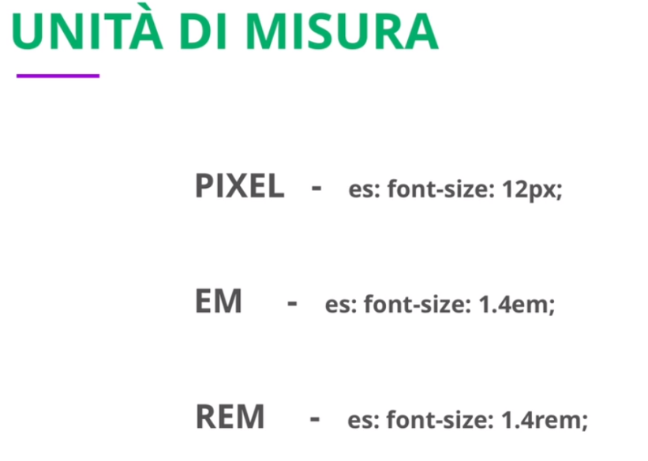

**Em è una misura relativa alla dimensione settata nel contenitore**, ad esempio qui a diventerà di 40px:

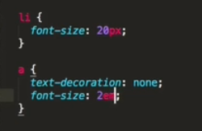

**I rem sono relativi al root parent ossia html (il default è 16px).**

Se setto a 10px l’html tag e imposto a a 1.5 a varrà 15 px **ma ho comunque il problema che html è espresso con un valore assoluto e non relativo percui se cambio da preferenze del browser la misura del font quella di html non cambia.**

**Un modo per risolvere il problema è scrivere così**:

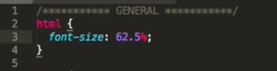

**In quanto abbiamo detto che il default è 16px, 62.5% di 16px è 10 px**.

A questo punto è più facile gestire tutto infatti se applicao al body 1.6 rem diventa di 16px.

**Per il layout si possono usare i pixel** ma **per il padding margin oltre che la grandezza font si possono usare i rem**.

Max-width: serve per esempio per dire al container che fino a 900px deve occupare tutto lo spazio e da 900 in poi no:

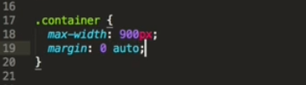

Per posizionare un elemento a destra o sinistra del container (none è default)

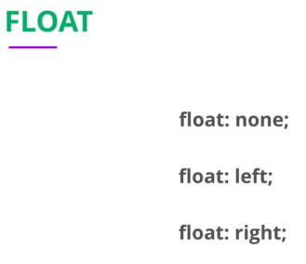

Se diamo un paddin15 agli item che già occupavano un 50% del 100% dello spazio in due, questi vanno a capo poiché 50%+15px eccede la metà dello spazio disponibile per ciascun item.

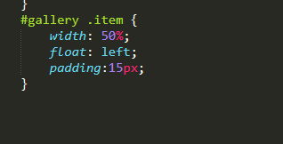

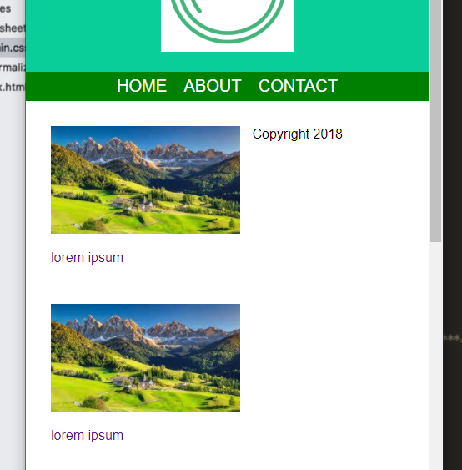

**Per far assorbire i 15px dentro il 50% si usa:**

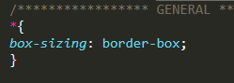

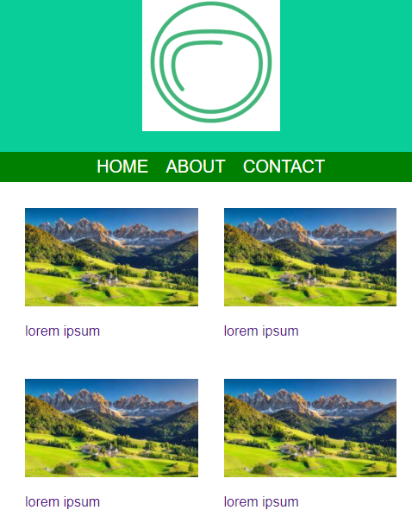

Cosa è successo al footer:

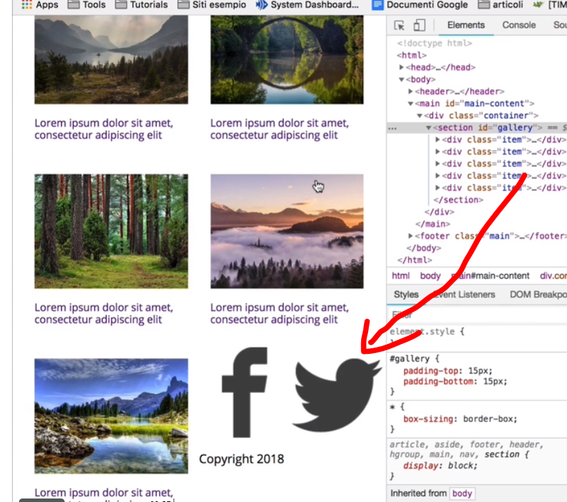

Viene flottato a sinistra pure lui, per risolvere questo problema molto comune ci sono due modi:

(spiegato bene qui: https://www.html.it/articoli/clearfix-esempi-come-si-usa-tutorial/)

primo:

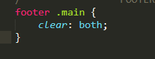

Secondo:

se andiamo a ispezionare la sezione gallery sembra che collassi:

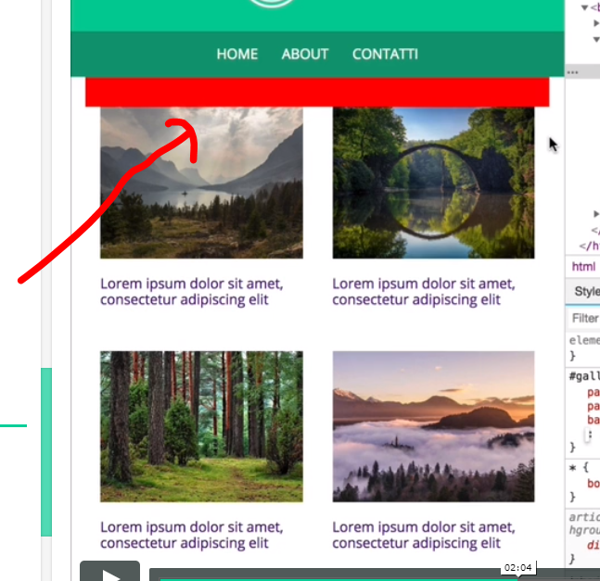

Togliamo il clear both al footer

(Per andare a produrre un’interruzione di float senza avere l’occorrenza di utilizzare un elemento HTML utilizziamo uno pseudo elemento)

::before genera un elemento PRIMA del contenuto di un elemento HTML

::after genera un elemento DOPO il contenuto di un elemento HTML

Poi:

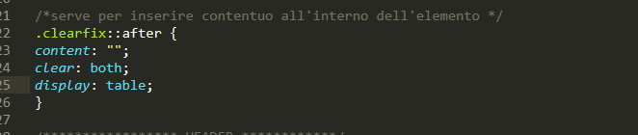

E mettiamo la classe alla section gallery:

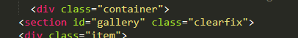

per riferirsi al footer utilizziamo questa sintassi univoca:

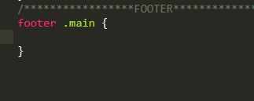

Di footer ce ne potrebbero infatti essere altri nel progetto

Altro problema, se la caption di una immagine è più alta rispetto le altre succede questo:

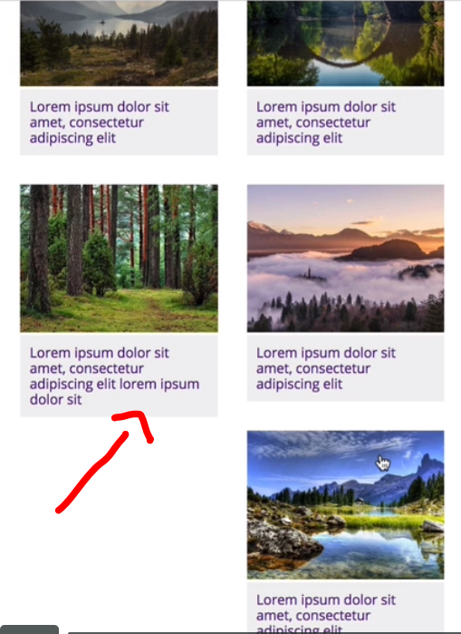

Questo si risolve con la proprietà clear e se vogliamo che l’elemento vada a sinistra con clear left. Il clear left deve essere applicato all’ultimo elemento con clear left.

N è un numero naturale che parte da 0 e css cicla per quanti sono gli elementi assegnando a n di volta in volta 0,1,2,3 quindi in questo caso verrà assegnata la proprietà clear a tutti i dispari ossia gli item di sinista della gallery:



Media query

Tutto cio all’interno delle parentesi grafe verrà applicati per schermi superiori a 768px

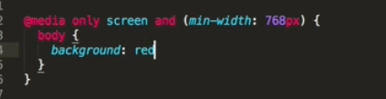

La transition:

per applicare una transizione morbida all’hover sul menu facciamo così:

alla proprietà **transition** occorre specificare la **proprietà** su cui applicare la transizione ed il **tempo**

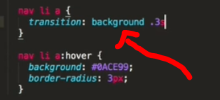

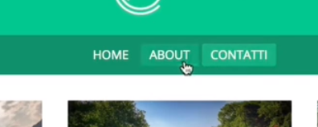

Icone con disegno:

cerchiamo material icons e clicchiamo su icon font

**sticky footer**

**per portare il footer infondo dobbiamo esprimere la min-height della main che dovrà essere tutta la pagina meno altezza footer ed altezza header**;

per esprimere il 100% di altezza si usa 100vh dove vh si intende vertical hight ed esprime l’altezza verticale relativa del browser, a questa occorre sottrarre l’altezza header e footer, come facciamo a vdedere l’altezza di questi ultimi? Con l’inspect:

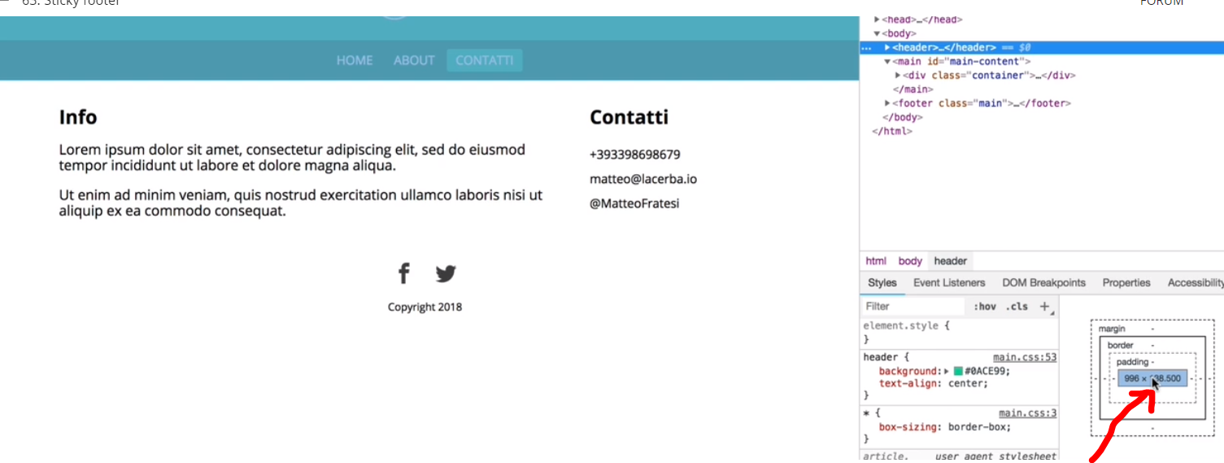

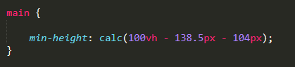

Come vediamo il sito non è responsive:

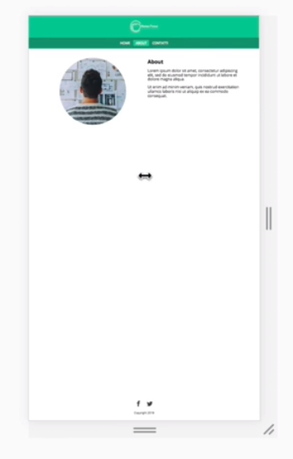

Come facciamo?

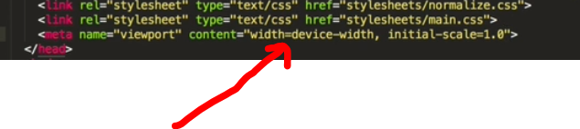Semplificando: con questo meta tag siamo noi a suggerire al browser il modo in cui dovrà gestire la viewport. Il controllo passa nelle nostre mani invece che essere affidato ai meccanismi di default del browser. **Stiamo dicendo al browser di impostare la larghezza (width) della viewport in base alla larghezza dello schermo del dispositivo (device-width).**

**Qui viene spiegata la viewport bene (https://www.spadamar.com/2016/08/html5-limportanza-del-metatag-viewport-migliorare-la-visualizzazione-mobile/#:~:text=Cosa%20%C3%A8%20il%20viewport%3F,tablet%20o%20di%20uno%20smartphone.)**

Positioning

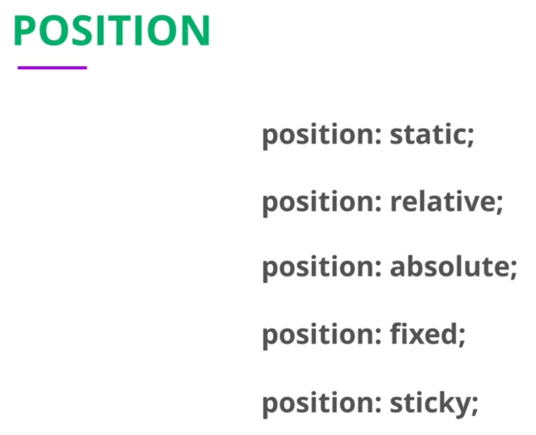

**Static è il default.**

**Con absolute** la posizione dell’elemento è relativa al primo elemento parent che ha position relative, se non è contenuto in un elemento relative la sua posizione è relativa al root element.

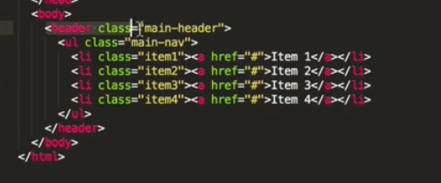

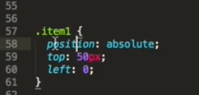

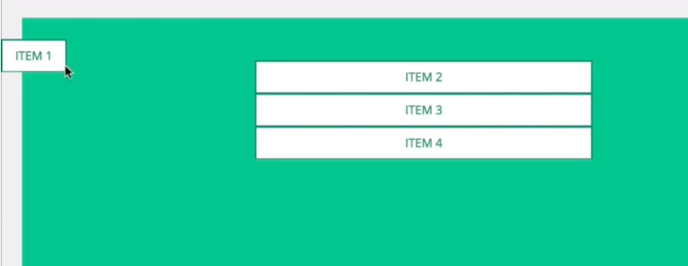

**Position relative:**

su impostiamo il contenitore (Ul con classe main-nav) a position relative avremo quest’effetto, ossia la posizione di item1 è ora relativa al contenitore:

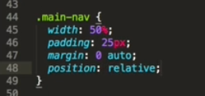

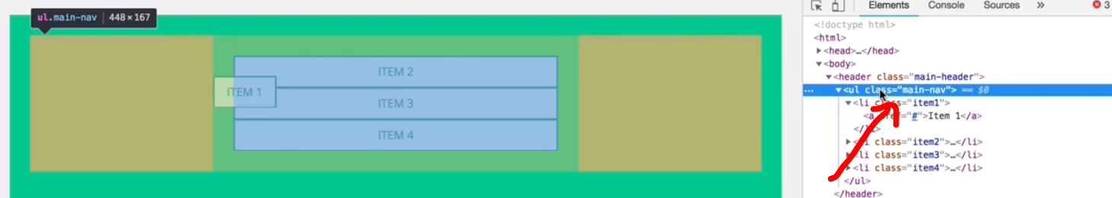

**Position fixed.**

Un elemento con position fixed e relativo solo rispetto alla finestra del browser (bada bene non root element, ma browser!).

**Z-index.**

Gli item con position relative appaiono sopra all’header che è fixed.

Esiste anche un asse delle Z, più alto il valore numerico più il layer starà sul piano superficiale. Di default tutti hanno z-index 0

**Flexbox**

Con le proprietà display e float abbiamo creato dei layout ma abbiamo visto che questi strumenti presentano alcune problematiche.

Queste problematiche possono essere risolte con il flexbox.

Flexbox è composto da due elementi principali: il flex container ed il flex item:

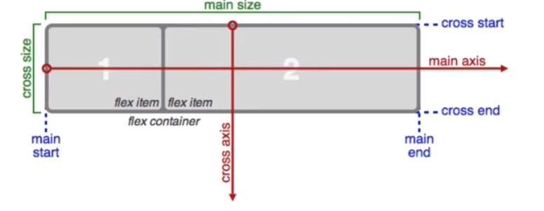

Daremo proprietà a container e items.

Si sviluppano su due assi che hanno il main assis una direzione di default da sinistra verso destra ed il cross assis dall’alto verso il basso.

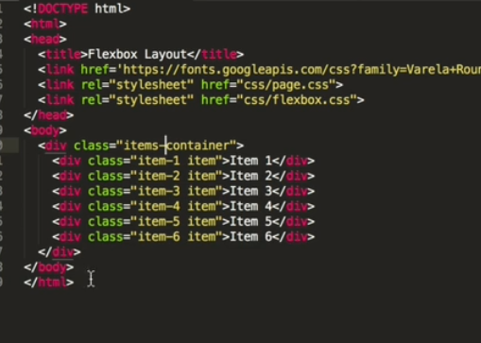

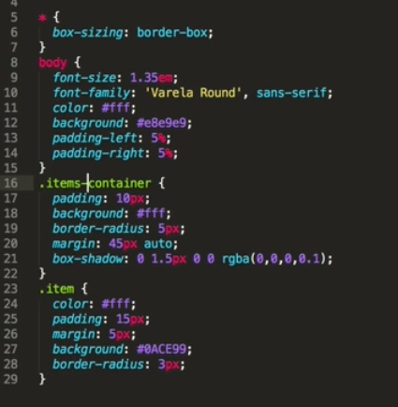

Guida di flebo:

<https://css-tricks.com/snippets/css/a-guide-to-flexbox/>